**Министерство образования и науки Украины**

**Национальный технический университет Украины "Киевский политехнический институт имени Игоря Сикорского"**

**Факультет информатики и вычислительной техники**

**Кафедра автоматизированных систем обработки**

**информации и управления**

**ОТЧЕТ**

по лабораторной работе № 2 по дисциплине

«Проектирование и анализ вычислительных алгоритмов»

„ **Проектирование и анализ алгоритмов поиска** ”

**Выполнил**

(шифр, фамилия, имя, отчество)

*ІП-61 Кушка М.О.*

**Проверил**

(фамилия, имя, отчество )

*Головченко М.Н.*

Киев 2018

Содержание

1 Цель лабораторной работы 3

2 Задание 4

3 Выполнение 7

3.1 Псевдокод алгоритма 7

3.2 Анализ временной сложности 7

3.3 Программная реализация алгоритма 7

3.3.1 Исходный код 7

3.3.2 Примеры работы 7

3.4 Испытания алгоритма 8

3.4.1 Временные оценочные характеристики 8

3.4.2 Графики зависимости временных оценочных характеристик и времени поиска от размерности структур 9

Выводы 10

Критерии оценивания 11

# Цель лабораторной работы

Цель работы – изучить основные подходы к анализу вычислительной сложности алгоритмов поиска и оценить их эффективность на различных структурах данных.

# Задание

Согласно варианту (таблица 2.1), записать алгоритм поиска при помощи псевдокода (или другого способа по выбору).

Провести анализ временной сложности в худшем, лучшем и среднем случае и записать временную сложность в асимптотических оценках.

Выполнить программную реализацию алгоритма на любом языке программирования для поиска индекса элемента по заданному ключу в массиве и двусвязном списке с фиксацией временных оценочных характеристик (количество сравнений) и времени поиска.

Провести ряд испытаний алгоритма на структурах разной размерности (100, 1000, 5000, 10000, 20000 элементов) и построить графики зависимости временных оценочных характеристик и времени поиска от размерности структуры (2 графика).

Сделать обобщенный вывод по лабораторной работе.

Таблица 2.1 – Варианты алгоритмов

|  |  |
| --- | --- |
| **№** | **Алгоритм сортировки** |
| 1 | Однородный бинарный поиск |
| 2 | Метод Шарра |
| 3 | Фибоначчиев поиск |
| 4 | Интерполяционный поиск |
| 5 | Метод Хеш-функции(«Хеш-функции», основанные на делении), разрешения коллизий методом цепочек |
| 6 | Метод Хеш-функции(«Хеш-функции», основанные на делении), разрешения коллизий методом открытой адресация с линейным пробированием |
| 7 | Метод Хеш-функции(«Хеш-функции», основанные на делении), разрешения коллизий методом открытой адресация с квадратичным пробированием |
| 8 | Метод Хеш-функции(«Хеш-функции», основанные на делении), разрешения коллизий методом открытой адресация с двойным хешированием |
| 9 | Метод Хеш-функции(«Хеш-функции», основанные на умножении), разрешения коллизий методом цепочек |
| 10 | Метод Хеш-функции(«Хеш-функции», основанные на умножении), разрешения коллизий методом открытой адресация с линейным пробированием |
| 11 | Метод Хеш-функции(«Хеш-функции», основанные на умножении), разрешения коллизий методом открытой адресация с квадратичным пробированием |
| 12 | Метод Хеш-функции(«Хеш-функции», основанные на умножении), разрешения коллизий методом открытой адресация с двойным хешированием |
| 13 | Однородный бинарный поиск |
| 14 | Метод Шарра |
| 15 | Фибоначчиев поиск |
| 16 | Интерполяционный поиск |
| 17 | Метод Хеш-функции(«Хеш-функции», основанные на делении), разрешения коллизий методом цепочек |
| 18 | Метод Хеш-функции(«Хеш-функции», основанные на делении), разрешения коллизий методом открытой адресация с линейным пробированием |
| 19 | Метод Хеш-функции(«Хеш-функции», основанные на делении), разрешения коллизий методом открытой адресация с квадратичным пробированием |
| 20 | Метод Хеш-функции(«Хеш-функции», основанные на делении), разрешения коллизий методом открытой адресация с двойным хешированием |
| 21 | Метод Хеш-функции(«Хеш-функции», основанные на умножении), разрешения коллизий методом цепочек |
| 22 | Метод Хеш-функции(«Хеш-функции», основанные на умножении), разрешения коллизий методом открытой адресация с линейным пробированием |
| 23 | Метод Хеш-функции(«Хеш-функции», основанные на умножении), разрешения коллизий методом открытой адресация с квадратичным пробированием |
| 24 | Метод Хеш-функции(«Хеш-функции», основанные на умножении), разрешения коллизий методом открытой адресация с двойным хешированием |
| 25 | Однородный бинарный поиск |
| 26 | Метод Шарра |
| 27 | Фибоначчиев поиск |
| 28 | Интерполяционный поиск |
| 29 | Метод Хеш-функции(«Хеш-функции», основанные на делении), разрешения коллизий методом цепочек |
| 30 | Метод Хеш-функции(«Хеш-функции», основанные на делении), разрешения коллизий методом открытой адресация с линейным пробированием |

# Выполнение

## Псевдокод алгоритма

class HashTable is

function init(size) is

size = size

hashTable = doublyLinkedList[size]

currentSize = 0

A = (5**(1/2) - 1) / 2

M = 2**64

function getKey(value) is

return floor(M * (value * A % 1))

function getKey2(value) is

return value % size

function add(value):

if (currentSize >= size) then

print("Out of free space in the hash table.")

return

i = 0

x = getKey(value)

y = getKey2(value)

while True do

key = (x + i*y) % size

if (key >= 0 and key < size):

if (hashTable[key] == NULL):

hashTable[key] = value

currentSize += 1

break

else:

i += 1

function search(key) is

if (key >= 0 and key < size):

return hashTable[key]

return NULL

## Анализ временной сложности поиска / вставки / удаления

|  |  |
| --- | --- |
| Худшее время |  |
| Лучшее время | ) |
| Среднее время |  |

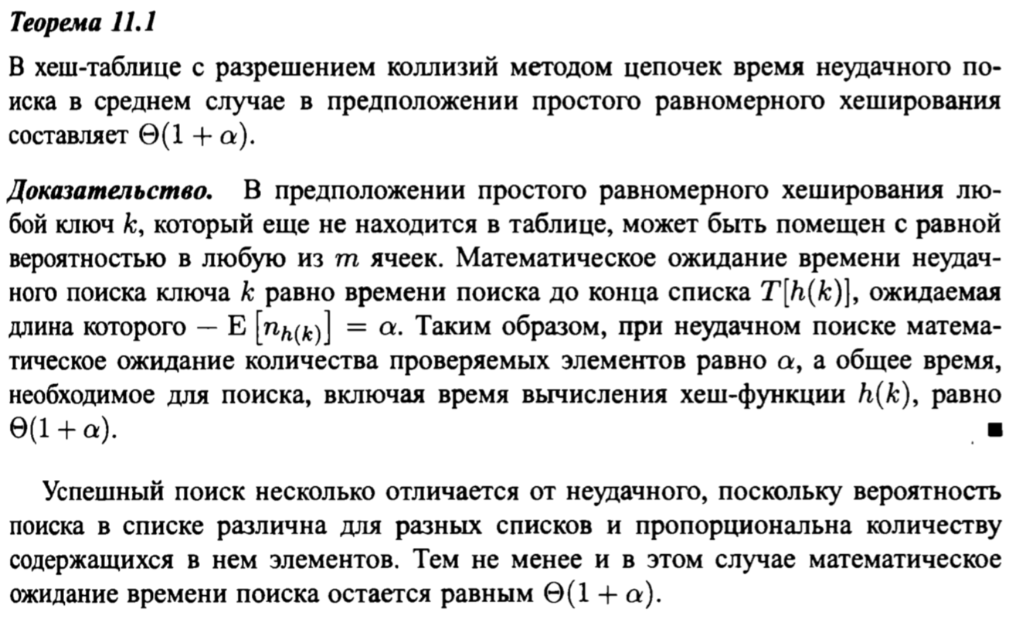

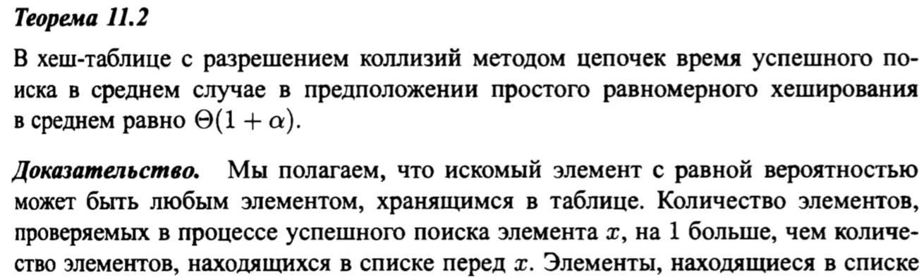

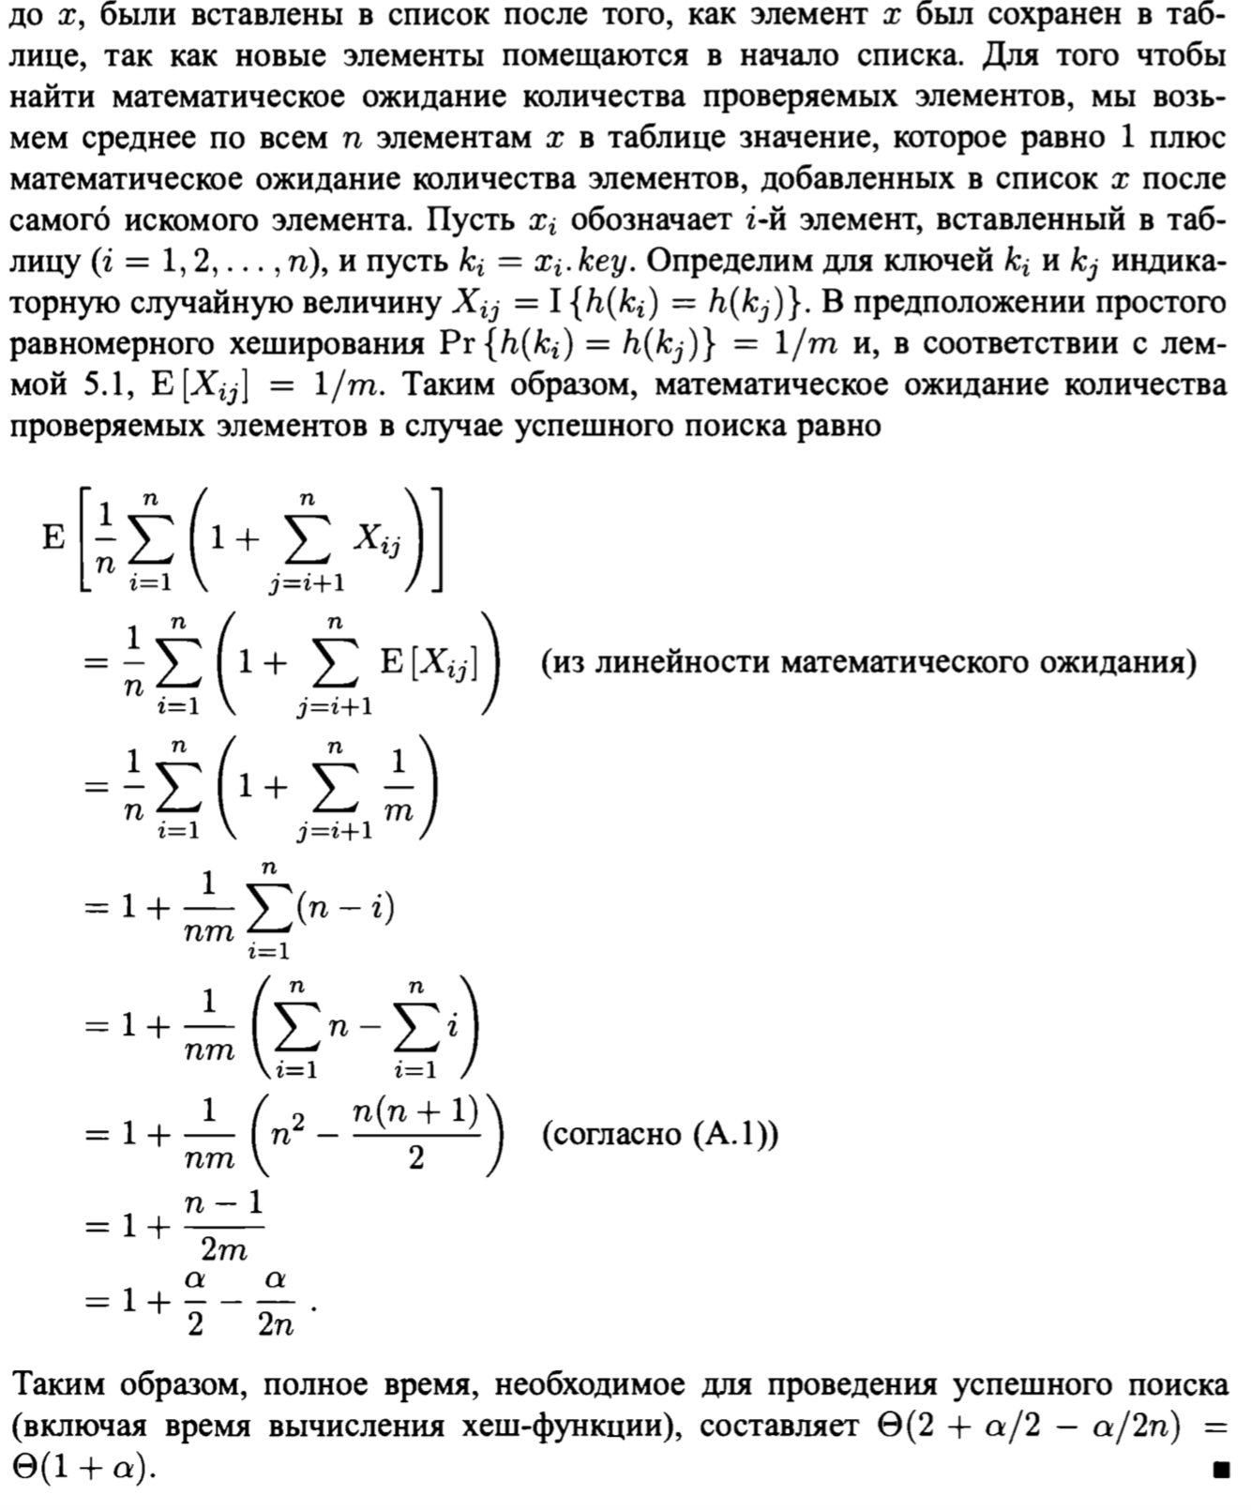

## Программная реализация алгоритма

### Исходный код

import random

import math

import time

class HashTable():

"""Hash table implementation."""

def __init__(self, size, structType='dict'):

"""Init all necessary parameters."""

self.size = size

self.structType = structType

self.hashTable = dict()

self.lst = [[x, None] for x in range(self.size)]

self.initHashTable()

self.currentSize = 0

self.comparisons = 0

self.A = (5**(1/2) - 1) / 2

self.M = 2**64

def initHashTable(self):

"""Init blank hash table."""

for i in range(self.size):

self.hashTable[i] = None

def getKey(self, value):

"""Get key using multiplying algorithm."""

return math.floor(self.M * (value * self.A % 1))

def getKey2(self, value):

"""Get key using divide algorithm."""

return value % self.size

def add(self, value):

"""Add new element to the hash table."""

if (self.currentSize >= self.size):

print("Out of free space in the hash table.")

return

self.comparisons += 1

i = 0

x = self.getKey(value)

y = self.getKey2(value)

key = x

while True:

# key = (x + i*y) % self.size

key = key % self.size

if (self.structType == 'dict'):

if (self.hashTable[key] is None):

self.hashTable[key] = value

self.currentSize += 1

break

else:

i += 1

key += 1

else:

if (self.lst[key][1] is None):

self.lst[key][1] = value

self.currentSize += 1

break

else:

i += 1

key += 1

self.comparisons += 2

def search(self, key):

"""Get element by key from the hash table."""

if (key >= 0 and key < self.size):

if (self.structType == 'dict'):

return self.hashTable[key]

else:

return self.lst[key][1]

return None

def show(self):

"""Show all non-empty elements in the hash table."""

counter = 0

if (self.structType == 'dict'):

for (key, value) in self.hashTable.items():

if value is not None:

print(key, value)

counter += 1

else:

for key, value in self.lst:

if value is not None:

print(key, value)

counter += 1

print("\nSize:", counter, "\n")

def getNumOfComparisons(self):

"""Get number of comparisons in the algorithm."""

return self.comparisons

def main():

values = [random.randint(0, 100) for x in range(100)]

tableSize = 101

structType = 'arr'

hashTable = HashTable(tableSize, structType)

for value in values:

hashTable.add(value)

hashTable.show()

start = time.time()

print("Search(0):", hashTable.search(0))

print("Search(1):", hashTable.search(1))

print("Search(2):", hashTable.search(2))

end = time.time()

print("Search time (of one element): {:.8f} sec".format((end - start) / 3))

print("\nNumber of comparisons:", hashTable.getNumOfComparisons())

if (structType == 'dict'):

print('\nStructure type: doubly linked list')

else:

print('\nStructure type: 2 dimensional array')

if __name__ == "__main__":

main()

### Примеры работы

На рисунках 3.1 и 3.2 показаны примеры работы программы для поиска индекса элемента по ключу для массива на 100 и двусвязного списка на 1000 элементов.

Рисунок 3.1 – Поиск элемента в массиве на 100 элементов

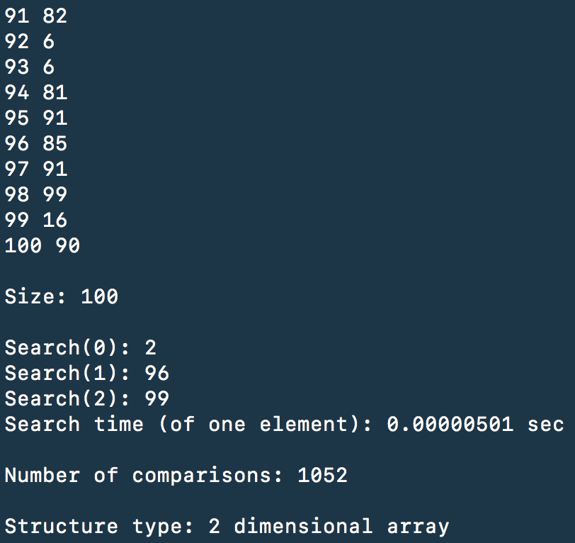

Рисунок 3.2 – Поиск элемента в двусвязном списке на 1000 элементов

## 

## Испытания алгоритма

### Временные оценочные характеристики

В таблице 3.1 приведены оценочные характеристики числа сравнений при поиске элемента и времени поиска алгоритма «хеш-функции» для массивов разной размерности и двусвязных списков разной размерности.

Таблица 3.1 – Оценочные характеристики алгоритма «хеш-функции»

|  |  |  |  |
| --- | --- | --- | --- |
| Размерность массива/списка | Число сравнений | Время поиска в массиве | Время поиска в двусвязном списке |
| 100 | 2032/2060 | 0.00000493 | 0.00000469 |
| 1000 | 84036/83374 | 0.00000461 | 0.00000469 |
| 5000 | 2720280/2701506 | 0.00000636 | 0.00000612 |
| 10000 | 18255384/18721246 | 0.00000628 | 0.00000596 |
| 20000 | 23083124/20013112 | 0.00000660 | 0.00000636 |

### Графики зависимости временных оценочных характеристик и времени поиска от размерности структур

На рисунке 3.3 показаны графики зависимости временных оценочных характеристик от размерности массива и двусвязного списка.

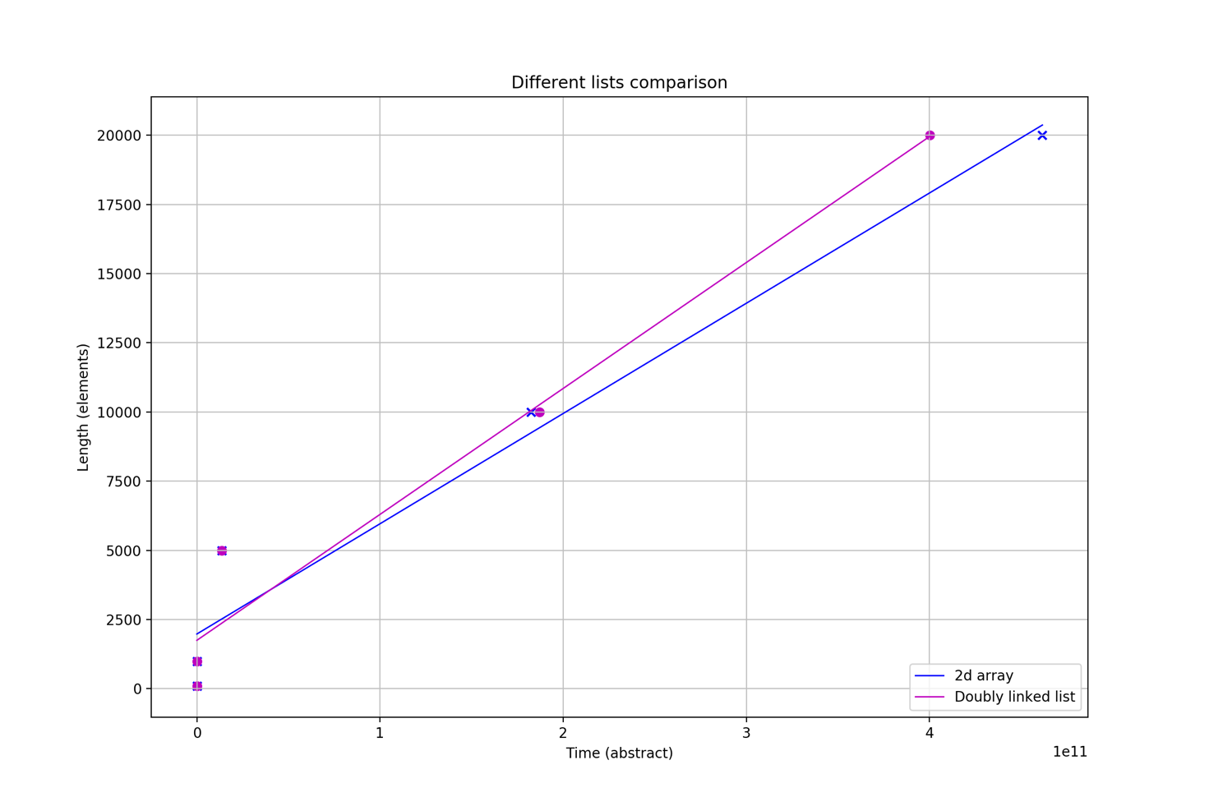

Рисунок 3.3 – Графики зависимости временных оценочных характеристик

На рисунке 3.4 показаны графики зависимости поиска от размерности массива и двусвязного списка.

Рисунок 3.4 – Графики зависимости времени поиска

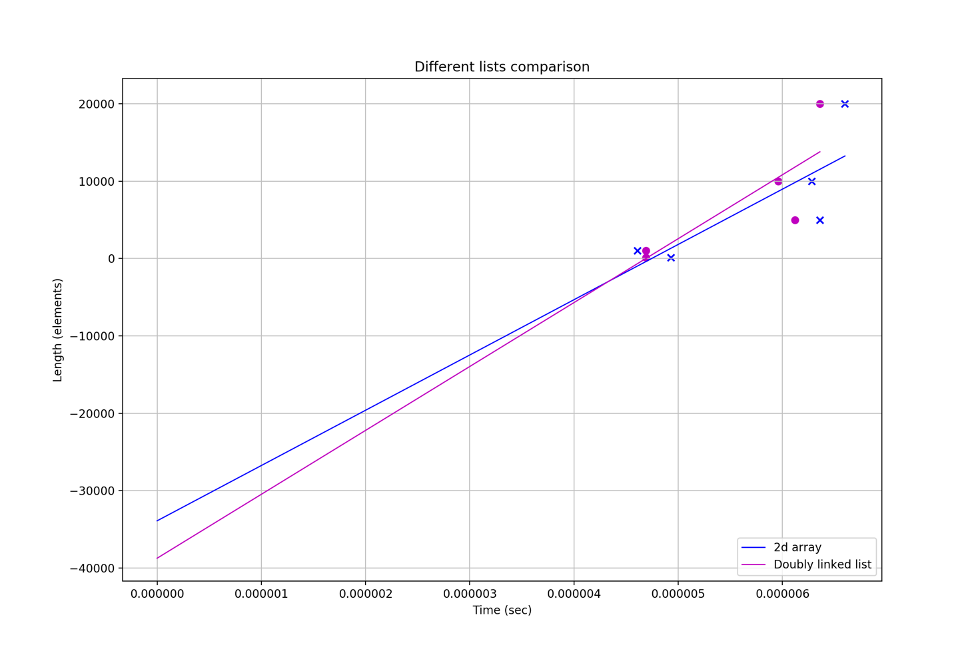

Выводы

В рамках данной лабораторной работы я познакомился с таким методом хранения данных, как хеш-таблицы, а также рассмотрел некоторые возможные способы избежания коллизий. Также в процессе реализации лабораторной работы посредством языка программирования Python столкнулся (и успешно решил) с особенностями хеш-таблиц для этого языка.